LÁBTENISZ VERSENY

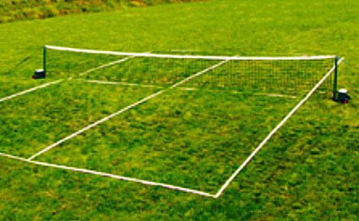

Mindenkit szeretettel várunk gyermekeket, szülőket, amatőröket, profikat a XV. kerület Szántóföld utcai Sporttelep és Napközis táborban.
Minden programunk ingyenes a legjobbakat ajándékokkal díjazzuk.

Időpont: 2016 május 1.
Helyszín: Bp. XV. kerület Szántóföld utca 3.
Lábtenisz verseny programok:
- 9.00 Ünnepélyes megnyitó.
- 9.15 Nevezés, sorsolás.
- 9.30 Ifjúsági verseny: Fiú, egyéni és páros versenyek.
- 11.30 Felnőtt férfi versenyek egyéniben.
- 12.30 Felnőtt férfi versenyek párosban.
- 14.30 Ünnepélyes eredményhirdetés.

Próbáljátok ki szeretett sportágunkat!

